Program
Setkání personalistů dne 22. 10. 2025

- Přístupy a vystavení ID karty – prezentace ředitele CITu Bc. Eduarda Krlína

- Setkaní s VUT Brno – informace o průběhu a poděkovaní personalistkám

- Kariérní centrum – nahlašování volných pracovních míst

- Informační povinnost akademiků (začátek akademického roku, obnova údajů)

- Inzerát – zatraktivnění obsahu a formy inzerce, šablona inzerátu

- Osobní nástupní dotazník – sjednocení obsahu a formy

- A1 v EGJE

- APUA – setkání personalistů v Praze

- Nový zákon č. 324/2025 Sb. o povinném příspěvku na produkty spoření na stáří od 1.1.2026

- JMHZ – informace

- Nejbližší setkání 19. 11. 2025 – účast pana Hovorky – novinky BOZP PO.

- Diskuse

4.) Informační povinnost akademiků (začátek akademického roku, obnova údajů)

§ 75, odst. 5 novely zákona o vysokých školách: Akademický pracovník, který působí na vysoké škole v pracovním poměru, je povinen tuto vysokou školu bezodkladně informovat o každém svém dalším pracovním poměru, popřípadě následně o jeho skončení, v němž působí na jiné tuzemské vysoké škole, u poskytovatele zahraničního vysokoškolského vzdělávání na území České republiky, na veřejné výzkumné instituci nebo u jiné výzkumné instituce, zapsané do seznamu výzkumných organizací schválených pro přijímání výzkumných pracovníků ze třetích zemí podle jiného právního předpisu, a to i v těch případech, kdy jde o výkon vědecké, pedagogické, publicistické, literární nebo umělecké činnosti. Obdobnou informační povinnost má i uchazeč, který s vysokou školou sjednává pracovní poměr akademického pracovníka.

Tedy:
Ustanovení § 70 odst. 5 ZVŠ po novele nově ukládá akademickým pracovníkům (dále jen "AP"), aby VŠ informovaly o svých dalších pracovních poměrech, popřípadě následně o jejich skončení, v němž působí na jiné:
- tuzemské vysoké škole,
- u poskytovatele zahraničního vysokoškolského vzdělávání na území ČR,
- na veřejné výzkumné instituci nebo u jiné výzkumné instituce, zapsané do seznamu výzkumných organizací schválených pro přijímání výzkumných pracovníků ze třetích zemí podle jiného právního předpisu

V důvodové zprávě se liší důvody úpravy informační povinnosti AP
- v obecné části (... za účelem zajištění, aby vysoká škola splňovala standardy pro akreditace týkající se personálního zabezpečení...) a
- zvláštní části k bodu 150 novely ("povede k omezení střetu zájmů, zamezení dvojího nebo křížového financování z veřejných financí.").
Pro VŠ je relevantní důvod akreditační. Z hlediska akreditací potřebují univerzity znát:
- zda AP má/nemá pracovní nebo služební poměr k jiné z vybraných institucí,
- pokud ano,
- k jaké instituci (název, IČO),
- zda je na oné instituci garantem studijního programu a jakého typu,
- s jakým úvazkem

Aby akademický pracovník JU tuto povinnost splnil, byl vytvořen dokument, který akademický pracovník vyplní a zašle do HR portálu.

Personalistce dané součásti přijde notifikace mailem a dokument schválí nebo zamítne – stejné jako v případě změny osobních údajů.

Informační povinnost akademických pracovníků o dalších pracovních
nebo služebních poměrech

Já (jméno, příjmení, titul) ………………………………………………………………
datum narození …………………………………………………
potvrzuji, že jsem byl(a) seznámen(a) se svou informační povinností podle § 70 odst. 5, případně ve spojení s § 95 odst. 12 zákona č. 111/1998 Sb., o vysokých školách a o změně a doplnění dalších zákonů (text daných ustanovení viz dále), podle které mám jako akademický pracovník nově povinnost bezodkladně informovat Jihočeskou univerzitu v Českých Budějovicích o každém svém dalším pracovním či služebním poměru (případně následně o jeho skončení), který mám uzavřený s:
- tuzemskou vysokou školou,
- poskytovatelem zahraničního vysokoškolského vzdělávání na území ČR,
- veřejnou výzkumnou institucí nebo jinou výzkumnou institucí zapsanou do seznamu výzkumných organizací schválených pro příjímání výzkumných pracovníků ze třetích zemí,
a to i v těch případech, kdy jde o výkon vědecké, pedagogické, publicistické, literární nebo umělecké činnosti.

Jsem si vědom(a) toho, že nesplnění této povinnosti je porušením povinnosti vyplývající z právních předpisů vztahujících se k mnou vykonávané práci ve smyslu zákoníku práce.

Čestně prohlašuji, že (křížkem označte položku):
☐ nemám další pracovní či služební poměr, který splňuje výše uvedenou definici (tabulku nevyplňuji).

☐ mám následující pracovní či služební poměr/y, splňující výše uvedenou definici a uvádím je do této tabulky:

Název a IČO dalšího zaměstnavatele | Působím jako garant studijního programu? | Jakou mám výši úvazku  - např. úvazek 0,5 odpovídá 20 hodinám týdně  - souhrnně za každé jednotlivé zaměstnavatele  - nepočítaje dohody o provedení práce a pracovní činnosti (DPČ/DPP)
Bc. ANO – NE
Mgr. ANO – NE
Ph.D. ANO – NE
Bc. ANO – NE
Mgr. ANO – NE
Ph.D. ANO – NE
Bc. ANO – NE
Mgr. ANO – NE
Ph.D. ANO – NE
Bc. ANO – NE
Mgr. ANO – NE
Ph.D. ANO – NE
Bc. ANO – NE
Mgr. ANO – NE
Ph.D. ANO – NE
Bc. ANO – NE
Mgr. ANO – NE
Ph.D. ANO – NE

Jsem si vědom(a) toho, že pokud dojde ke změně ve výše uvedeném, jsem povinen(povinna) tuto změnu bezodkladně oznámit JU novým formulářem.

§ 70 odst. 5 zákona o vysokých školách: „Akademický pracovník, který působí na vysoké škole v pracovním poměru, je povinen tuto vysokou školu bezodkladně informovat o každém svém dalším pracovním poměru, popřípadě následně o jeho skončení, v němž působí na jiné tuzemské vysoké škole, u poskytovatele zahraničního vysokoškolského vzdělávání na území České republiky, na veřejné výzkumné instituci nebo u jiné výzkumné instituce, zapsané do seznamu výzkumných organizací schválených pro přijímání výzkumných pracovníků ze třetích zemí podle jiného právního předpisu, a to i v těch případech, kdy jde o výkon vědecké, pedagogické, publicistické, literární nebo umělecké činnosti. Obdobnou informační povinnost má i uchazeč, který s vysokou školou sjednává pracovní poměr akademického pracovníka.“

§ 90 odst. 12 zákona o vysokých školách: „Jsou-li místa akademických pracovníků vojenských vysokých škol obsazována vojáky v činné službě a policejních vysokých škol příslušníky Policie České republiky a dalších bezpečnostních sborů ve služebním poměru, použije se na ně § 70 a 70a obdobně s tím, že ustanovení týkající se pracovního poměru se použijí pro služební poměr a ustanovení týkající se pracovní doby se použijí pro dobu služby. Jejich služební poměr se přitom nemění. Na obsazování míst ostatních akademických pracovníků se vztahuje § 77 obdobně; akademičtí pracovníci jsou zaměstnanci státu, zařazení do příslušné organizační složky státu. Po dobu tvůrčího volna náleží akademickému pracovníku plat a v případě akademického pracovníka ve služebním poměru služební příjem; tvůrčí volno příslušníků Policie České republiky a dalších bezpečnostních sborů ve služebním poměru se považuje za výkon služby podle zvláštního právního předpisu 38).“
38) Zákon č. 361/2003 Sb., o služebním poměru příslušníků bezpečnostních sborů, ve znění pozdějších předpisů.

Návod na vložení do HR portálu

Informační povinnost akademických pracovníků
o dalších pracovních nebo služebních poměrech

- Vyplněný formulář se předá personálnímu oddělení dané fakulty/součásti pomocí HR portálu ze zaměstnaneckého profilu.

- Vložení probíhá obdobně jako změna personálních údajů – formulář Pkz21, který naleznete kliknutím na dlaždici „Zákl. data zaměstnance“.
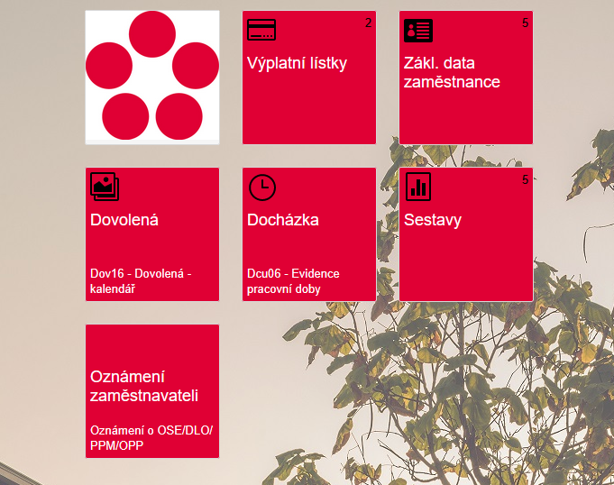

- Následně kliknete na dlaždici „Změna personálních údajů“
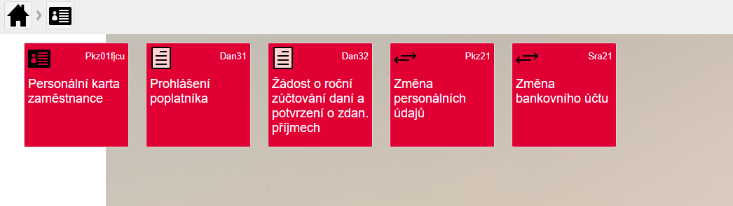

- Formulář Pkz21 – Změna personálních údajů
  - kliknete na záložku „Nové požadavky“
  - poté tlačítko „Nový dokument“
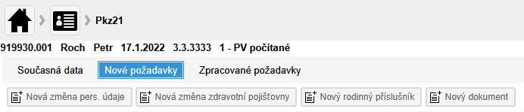

- Vyplňte pole „Změna nastává od data“ – aktuální datum
- Přiložte vyplněný formulář tlačítkem u pole „Dokument 1“
- Uložte pomocí tlačítka Uložit
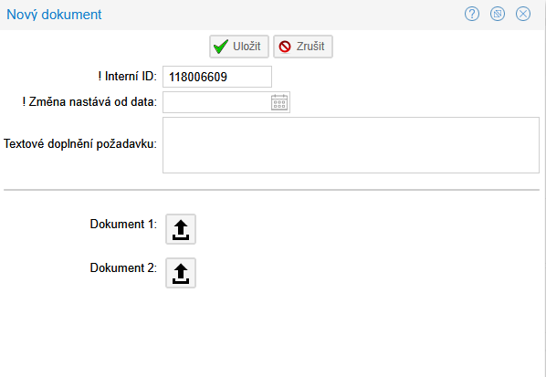

- Požadavek po uložení odešlete na personální oddělení dané fakulty/součásti tlačítkem „Odeslat požadavek“
- O zpracování (schválení/zamítnutí) požadavku budete informováni emailem
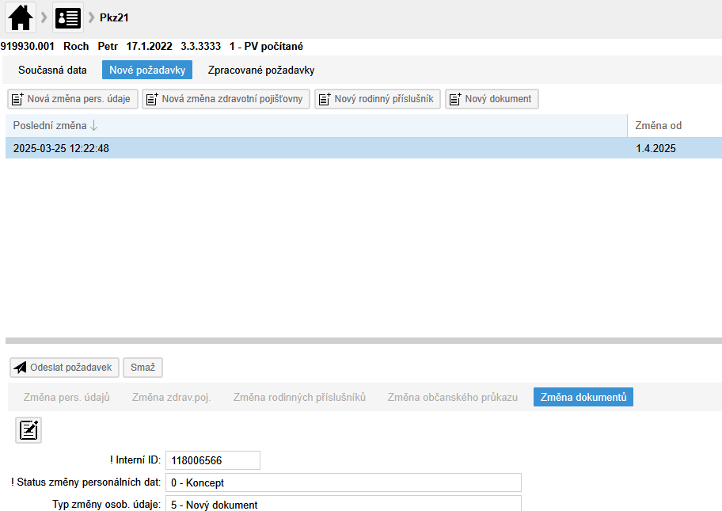

5.) Inzerát - zatraktivnění obsahu a formy inzerce, šablona inzerátu
Specialista/ka kybernetické bezpečnosti

Kdo jsme? O nás …

Jsme útvar xy, zaobíráme se … do našeho týmu hledáme zkušeného kolegu/kolegyni …

Jste komunikativní se zodpovědným a pečlivým přístupem při řešení každodenních úkolů se zájmem rozvíjet své schopnosti a dovednosti? Odpověděli jste ano? Skvělé! Přijďte a rozšiřte náš tým

Pracovní náplň /Jaká bude náplň vaší práce?/

      - odpovědnost za správu interní bezpečnostní dokumentace;
      - podpora IT specialistů při tvorbě bezpečnostní dokumentace;
      - provádění pravidelné kontroly záloh a testovacích scénářů pro obnovu ICT;
      - tvorba koncepce rozvoje bezpečnosti v oblasti ICT;
      - výběr nejvhodnějších technologií pro zajištění bezpečnosti informačních systémů;
      - řízení změn v ICT dle zákona o kybernetické bezpečnosti;
      - podpora součástí JU v oblasti bezpečnosti ICT;
      - konzultace a implementace metodik procesní optimalizace a designu procesů v oblasti bezpečnosti ICT;
      - popis procesů a návrh potřebných změn pro dodržení kvality ICT služeb v oblasti bezpečnosti ICT;
      - administrace určených informačních systémů a podpora uživatelů.

Požadujeme /Co od vás požadujeme?/

Co je třeba k úspěchu na této pozici?

      - VŠ nebo SŠ vzdělání v oblasti IT;
      - orientace v oblasti ICT – hardware, servery, sítě a v oblasti informačních systémů;
      - znalost zákona o kybernetické bezpečnosti a ISO 27X;
      - pokročilá znalost MS Office, příp. Microsoft365;
      - znalost BPMN a UML;
      - znalost VŠ prostředí výhodou;
      - ochotu učit se nové věci;
      - komunikativnost, vstřícnost, aktivní přístup k řešení pracovních úkolů, analytické myšlení a zodpovědnost.

Výhodou bude, ale ne podmínkou:

Nabízíme /Co vám nabízíme?/

      - zajímavou práci s možností profesního rozvoje,
      - perspektivu zaměstnání,
      - zaměstnanecké kurzy, další vzdělávání,
      - zaměstnanecké benefity: 5 týdnů dovolené, 4 dny indispozičního volna, dotované závodní stravování, příspěvek na penzijní připojištění nebo doplňkové penzijní spoření, zvýhodněné mobilní volání či bankovní služby u partnerské banky, benefitní program Alza, VIP program DATART, dětská skupina pro děti zaměstnanců přímo v kampusu, práce v instituci implementující HR Award apod.

Nástup od: 1.11.2025 nebo dle domluvy
Pracovní úvazek: plný
Pracovní poměr: doba určitá se čtyřměsíční zkušební dobou, možnost prodloužení na dobu neurčitou
Mzda: od 45 000 Kč dle zkušeností a praxe

Strukturovaný profesní životopis a motivační dopis s označením
„Pracovník CIT / Specialista kybernetické bezpečnosti“ zašlete na e-mail: personalni@jcu.cz do 31. 10. 2025.

Uchazeči, kteří budou vybráni k osobnímu pohovoru, budou písemně informováni.

Výběrové řízení může být kdykoli v jeho průběhu zrušeno a žádný z uchazečů nemusí být přijat do pracovního poměru.

Dotazník nového zaměstnance

Datum nástupu |  | Součást
Nadřízený |  | Organizační jednotka
Úvazek |  | Osobní číslo

Sdělení pro uchazeče: Váš zájem pracovat na Jihočeské univerzitě je pro nás podnětem ke správnému zpracování Vašich pracovněprávních dokumentů. K tomu je nutné se seznámit s Vašimi osobními daty a profesní zkušeností. Při vyplňování dotazníku proto uvádějte správné a pravdivé údaje.
Pište prosím hůlkovým písmem.

- Personální údaje
Název pracovní pozice:
Jméno a příjmení:
Rodné příjmení:
Datum narození:
Rodné číslo:
Zdravotní pojišťovna:
Místo narození:
Rodinný stav:
Státní příslušnost:
Adresa trvalého pobytu / PSČ:
Korespondenční adresa:
Telefon:
E-mailová adresa (jejím uvedením souhlasíte s případným použitím v elektronické komunikaci a se zasíláním pracovně právních dokumentů):

- Kontakt pro případ mimořádné události
Kontaktní osoba, které má být v případě mimořádné události podána zpráva

- Rodinní příslušníci a ostatní vyživované osoby
Doplňte údaje k rodinným příslušníkům a ostatním vyživovaným osobám. Rodné číslo vyplňte v případě uplatnění slevy na dani.

Jméno, příjmení | Datum narození | Rodné číslo | Příbuz. poměr | Zaměstnavatel

- Zaměstnání
Uveďte průběh dosavadního zaměstnání

Od |  |  | Do |  |  | Zaměstnavatel | Zařazení
Den, měsíc a rok |  |  | Den, měsíc a rok |  |  | Zaměstnavatel | Zařazení

- Dosažené vzdělání
Uveďte absolvované střední a vysoké školy, včetně absolvovaných oborů a příslušných vysvědčení nebo diplomů.

Od |  |  | Do |  |  | Celý název školy a místo | Obor (číslo oboru) | Druh zkoušky (číslo diplomu
Den, měsíc a rok |  |  | Den, měsíc a rok |  |  | Celý název školy a místo | Obor (číslo oboru) | Druh zkoušky (číslo diplomu

- Kurzy, školení
Uveďte kurzy nebo školení, které považujete za relevantní pro pracovní pozici na JU a jejichž absolvování můžete doložit (certifikátem, osvědčením, potvrzením o účasti apod.).

Od | Do | Název kurzu, školení | Školitel | Druh dokladu
Měsíc a rok | Měsíc a rok | Název kurzu, školení | Školitel | Druh dokladu

- Ostatní
Vyplňte pouze v případě, že se informace vztahují k výkonu činnosti.

Jaké cizí jazyky znáte a na jaké úrovni?

1 – svou práci plnohodnotně zvládnu i v cizím jazyce;
2 – svou práci s menšími obtížemi zvládnu i v cizím jazyce;
3 – středně pokročilá znalost (část své náplně práce zvládnu i v cizím jazyce);
4 – pasivní znalost (rozumím, ale mám obtíže v komunikaci);
5 – základy;

Zdravotní omezení (ZPS, TZP):

Důchod  (druh) |  | Přiznán od: |  | Kč:
Důchod  (druh) |  | Přiznán od: |  | Kč:

- Údaje o účtu
Peněžní ústav:
Číslo účtu / kód banky:

- Údaje k zahraniční platbě pro cizince
Číslo účtu zaměstnance (možné ve tvaru IBAN):
ABA routing/routing number:
Jméno a adresa majitele účtu:
SWIFT:
Název banky:
Adresa banky:
K vyplněnému dotazníku připojte kopii dokladu o nejvyšším Vámi dosaženém vzdělání.
Pokud jste akademický nebo vědecký pracovník, připojte k vyplněnému dotazníku všechny doklady
o dosaženém vzdělání.
Podpisem prohlašujete, že jste veškeré údaje uvedl(a) dle svého nejlepšího vědomí a svědomí.

Informace uvedené v dotazníku nového zaměstnance budou použity výlučně pro zpracování personální agendy, mezd a statistických údajů. Svým podpisem potvrzujete, že jste byl seznámen(a) s poučením o zpracování osobních údajů uchazeče o zaměstnání vydaným Jihočeskou univerzitou
a umístěným na webových stránkách JU.

…………………………………………………………………. dne …………………………

Podpis uchazeče: ………………………………………………………

Personální útvar: ………………………………………………………

DOTAZNÍK K DPP/DPČ (vyberte)

Vyplní osoba, která práci sjednává

Příjmení, jméno, titul osoby, které práci bude vykonávat:
Osobní číslo zaměstnance (u zaměstnance, který je již na JU zaměstnán):
Termín sjednané práce:
(od – do/neurčito)
Sjednané práce
(označení druhu práce):
Bližší specifikace práce:*
(alespoň dvě činnosti)
Místo výkonu práce:**
Sjednaný rozsah hodin: | max. ….. hod.
Sjednaný rozsah práce:  (vyberte rozvržení provedené práce z nabízených možností) | Vyberte jednu možnost/odrážku  Rozvrhuje zaměstnavatel  - Rozvržení pracovní doby stanovil zaměstnavatel písemným rozvrhem, zaměstnanec podpisem této dohody potvrzuje, že s ním byl seznámen.  (rozvrh přikládejte k dohodě, ale nejde o její součást, u vyučujícího např. rozvrh, u vrátného např. rozvrh směn – nepravidelné)  - Předpokládá se provádění práce v časech  od …. hod. – do .… hod., .… dní/týden.  ………………………………………………………………….  Tento předpoklad se považuje za rozvrh pracovní doby.  (DPP na delší dobu s pravidelným rozvrhem – již se nepřikládá, ale je uveden v dohodě)  Zaměstnanec sám rozvrhuje  - Zaměstnavatel a zaměstnanec se dohodli, že si bude zaměstnanec rozvrhovat pracovní dobu sám. S rozvrhem  (a jeho případnou změnou) seznámí osobu určenou k převzetí práce před začátkem výkonu práce.  Jednorázová  - v čase od – do  Tento předpoklad se považuje za rozvrh pracovní doby.
Práci převezme:

Sjednaná odměna za vykonané práce: | ………. Kč /hod, tj. ………. Kč celkem (před zdaněním)
Další ujednání:
(např. nárok na cestovné)
Příkazce operace: | Podpis:
Správce rozpočtu: | Podpis:
Zdroj financování: | NS:
Zdroj financování: | TA:
Zdroj financování: | Akce:
Zdroj financování: | KP:
*případně samostatná náplň práce
**v případě práce na dálku musí být uvedeno místo výkonu i termín „práce na dálku“
Poznámka: v případě sjednání zkušební doby uvést od kdy – do kdy

Vyplní zaměstnanec
(pouze pokud nemá pracovní vztah na JU)

Příjmení, jméno, titul :
Datum narození:
Rodné číslo:
Místo narození:
Trvalé bydliště:
Zdravotní pojišťovna:
Číslo účtu:
Kontakt:

Vyplní jen cizinci:
Číslo pasu/občanského průkazu:
Číslo účtu:
Jméno a příjmení majitele účtu:
Adresa majitele účtu:
IBAN:
SWIFT:
Název a adresa banky:
ABA routing/routing number:

Vyplní docenti a profesoři:

Jmenování (doc., prof.)
Titul | Obor | VŠ řízení | Datum

Akademické tituly uváděné před jménem, popř. zahraniční tituly uváděné před jménem získané studiem na zahraniční VŠ
Titul | Studijní program | Obor | Datum

Akademické, akademicko-vědecké a vědecké tituly uváděné za jménem, vědecké hodnosti a zahraniční tituly uváděné za jménem získané studiem na zahraniční VŠ
Titul | Studijní program/ Skupina věd | Obor/Vědní obor | Datum

7.) Vznikl požadavek na možnost zjištění, kolik zaměstnanců JU vysílá do zahraničí a vyplňujeme jim A1. Nebylo to možné zjistit.
Po domluvě s panem Rathouzem je v Osb02 Uživatelské údaje 1 místo pro zadání v Uživ: místo čísla 52 je A1.
Prosím, zadejte tam u příslušných vyslaných zaměstnanců, že jim byla vystavena A1.
Pak bude možné zjistit počet vyslaných lidí a doplnit to správně na formulář.
Je tam i historie – tedy, jak již znáte z jiných políček, používejte hodiny a doplňujte pomocí hodin.

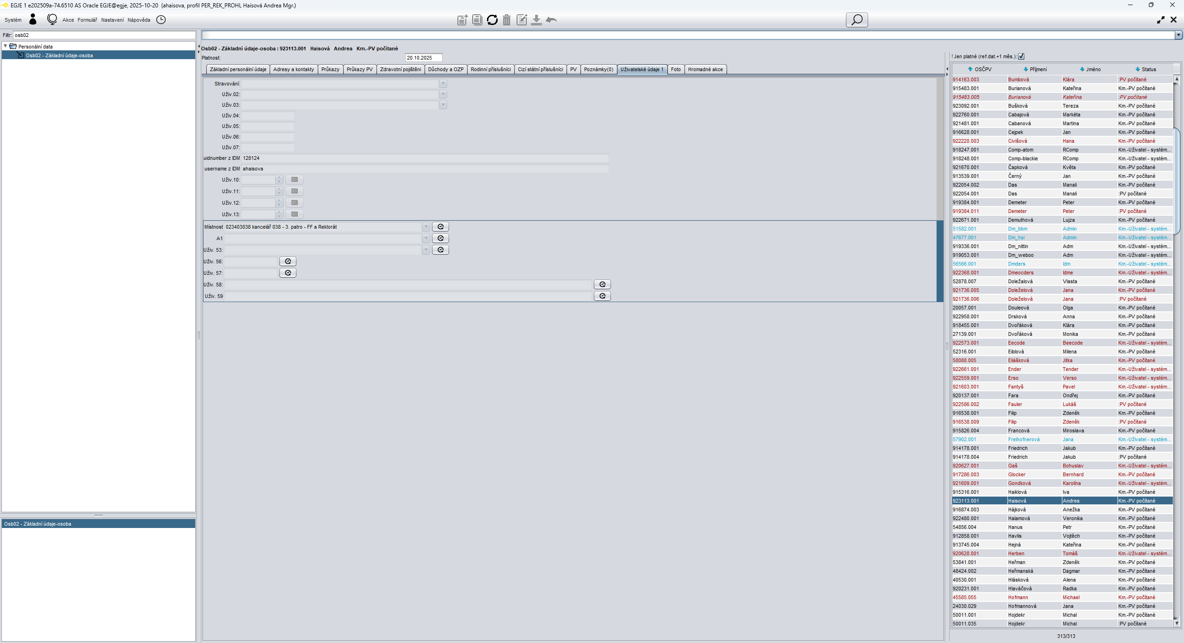
8.) APUA – Setkání personalistů
Zkušební doba
Prodloužit zkušební dobu /ZD/ je možné jen tehdy, když ZD ještě běží. Pokud je zaměstnanec během ZD nemocný, ZD se prodlužuje ze zákona a během tohoto prodloužení po dobu nemoci je možné ZD ještě prodloužit.

Návrat na původní práci
Kdy je třeba se z rodičovské dovolené vrátit: návrat po RD musí být 1 den před dovršením 2 let dítěte. To znamená, že např. dítě má 22. 05. 2026 narozeniny – 2 roky. Návrat do práce musí být 21. 05. 2026, 1 den před dovršením 2 let, ale rodičovská dovolená musí být ukončena 20. 05. 2026 – tehdy se garantuje původní místo. Jestli zaměstnankyně nastoupí 22. 05. 2026 v den dovršení 2 let, místo se už negarantuje.

Výpovědní doba a její běh
Výpověď nelze dát tak, aby pracovní poměr skončil 31. 1., 30. 04., 31. 08.

Problém organizačních změn
Pokud při organizační změně ruším 1 místo, je potřeba to načasovat tak, aby běžela 2měsíční výpovědní doba, např. organizační změna k 15. 10. 2025, výpovědní doba do 15. 12. 2025. Aby se nestalo, že organizační změna bude k 31. 12. 2025, výpovědná doba 2 měsíce, tj. do „31. 02. 2026“. Právníci doporučují shodu data.
Pokud se ruší více míst, doporučují také rušení k jednomu datu.

Problém starších pracovních smluv
Pokud je ve starších pracovních smlouvách přesná citace zákona např. o výpovědní době, že: výpovědní doba začíná plynout od prvního dne následujícího měsíce po doručení výpovědi, pak výpovědní doba v takovém případě běží podle starého zákona.
Doporučení od právníků – neuvádět v pracovních smlouvách přesné citace, např. o výpovědní době, protože v případě novelizace zákoníku práce může dojít ke změně znění textace zákona.

Mlčenlivost o mzdách
Klausule o mlčenlivosti – doporučují vydat metodiku např. na půl stránky, že zaměstnanci se vzdávají doložky o mlčenlivosti, pokud ji náhodou měli uvedenou ve pracovní smlouvě.

Nehlášená práce:
Nová povinnost ohlásit nástup zaměstnance před samotným nástupem k výkonu práce.
Lze odložit, pokud byla povinnost splněna do 5 dnů a nedošlo v mezidobí k zahájení kontroly.

9.) Nový zákon o povinném příspěvku na produkty spoření na stáří od 1.1.2026

Od 1. ledna 2026 vstupuje v účinnost nový zákon č. 324/2025 Sb., který zavádí povinnost zaměstnavatelů přispívat na produkty spoření na stáří pro zaměstnance vykonávající rizikovou práci zařazenou do 3. kategorie podle zákonů o ochraně veřejného zdraví. Zde je přehled toho, co to znamená pro zaměstnavatele:

🧾 Koho se povinnost týká
- Zaměstnanců, kteří vykonávají rizikovou práci (např. práce s vibracemi, zátěží chladem, teplem nebo fyzickou námahou).
- Práce musí být zařazena do 3. kategorie hygienickou stanicí.
- Zaměstnanec musí odpracovat alespoň 3 směny rizikové práce v kalendářním měsíci.
- Zaměstnanec musí písemně oznámit zaměstnavateli, že uplatňuje právo na příspěvek, a uvést údaje o penzijní společnosti.

💰 Výše příspěvku
- 4 % z vyměřovacího základu zaměstnance za daný měsíc.
- Příspěvek se odvádí na:
  - penzijní připojištění se státním příspěvkem, nebo
  - doplňkové penzijní spoření.

📋 Povinnosti zaměstnavatele
- Informovat zaměstnance vykonávající rizikovou práci o jejich právu na příspěvek – nejpozději do 15. ledna 2026.
- Zaznamenávat a uchovávat údaje o příspěvcích po dobu 10 let.
- Předkládat záznamy na výzvu územní správy sociálního zabezpečení.
- Zajistit administraci plateb na základě údajů od zaměstnance.

⚠️ Sankce: Za nesplnění povinnosti může být zaměstnavateli uložena pokuta až do výše 2 000 000 Kč.

